|  |  |  |  |  |  |
| --- | --- | --- | --- | --- | --- |
| **服装面料参数规格** | | | | | |
| 类别 | 品名 | 面料名称 | **面料成份** | 配置数量 | 建议单价（元） |
| 夏 服 | 短袖衬衫 | 纯棉成衣 免烫面料 | **100%棉** | 1件 |  |
| 短袖衬衫 | 纯棉成衣 免烫面料 | **100%棉（带标识）** | 1件 |  |
| 夏裤（裙） | 轧光赛络菲尔弹性哔叽 | **26.5%羊毛，58%聚酯纤维，0.5%导电纤维，5%氨纶，10%弹性纤维，94/2*94/2，克重205克/米** | 男2裤；  女1裤1裙 |  |
| 春 秋 服 | 西服套装 | 藏兰色哔叽面料 | **80%羊毛，0.5%导电纤维，19.5%聚酯纤维；纱支100S/2*100S/2克重265克/米** | 1套 |  |
| 制式西服 | 藏青色平纹昵 | **70%羊毛，25%聚酯纤维，5%导电丝，纱支110S/2*110S/2克重265克/米** | 1套 |  |
| 长袖衬衫 | 纯棉成衣免烫面料 | **100%棉** | 2件 |  |
| 领带 | 专用拉链式 | **100%涤** | 1条 |  |
| 领带 | 活动 | **100%真丝** | 1条 |  |
| 冬服 | 羊绒大衣 |  | **90%羊毛，10%羊绒** | 1件 |  |
| 防寒服（羽绒活动内胆） | 透气段背华达尼 | **50%羊毛，50%涤纶** | 1件 |  |
|  | 雨衣雨靴 | 军品 | **100%纤维，双面防水，雨靴上等胶带钢化头** | 1套 |  |
|  | 标志标识 | 专用 | **国家标准** | 1套 |  |
| 合计 |  | | |  |  |
|  | | | | | |

衬衣（制式短袖）

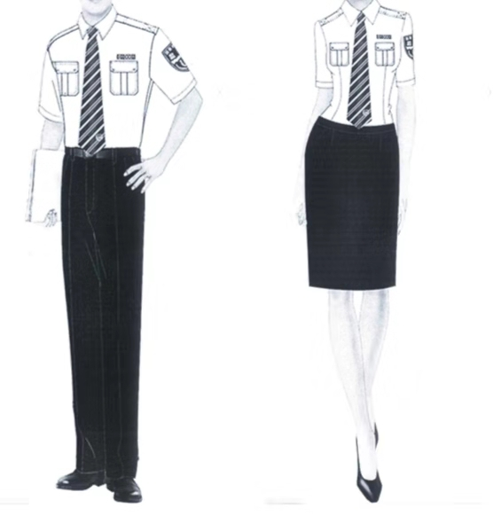

衬衣（配套短袖）

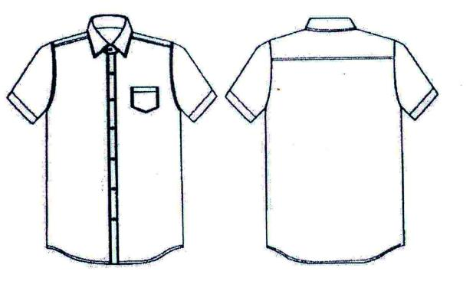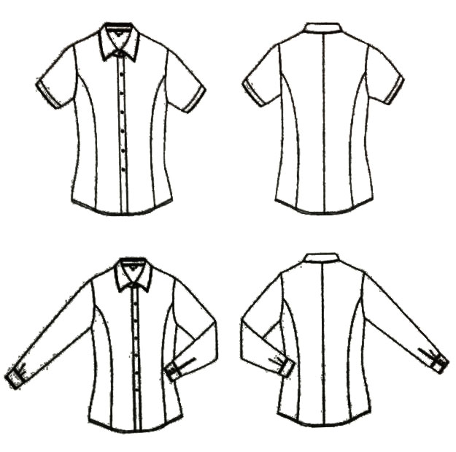

衬衣（配套长袖）

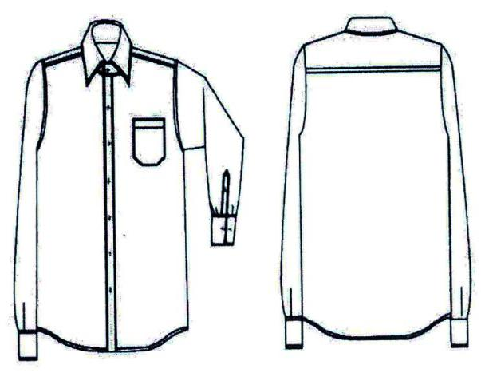

说明：男、女内穿配套（面料、成份、颜色前面有说明），普通钮扣。

男西服正装

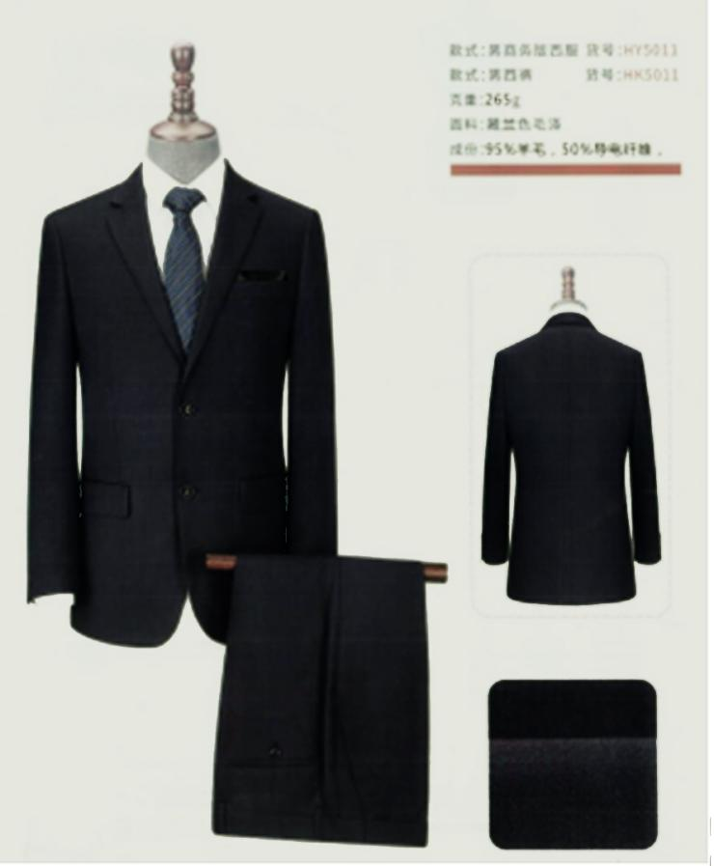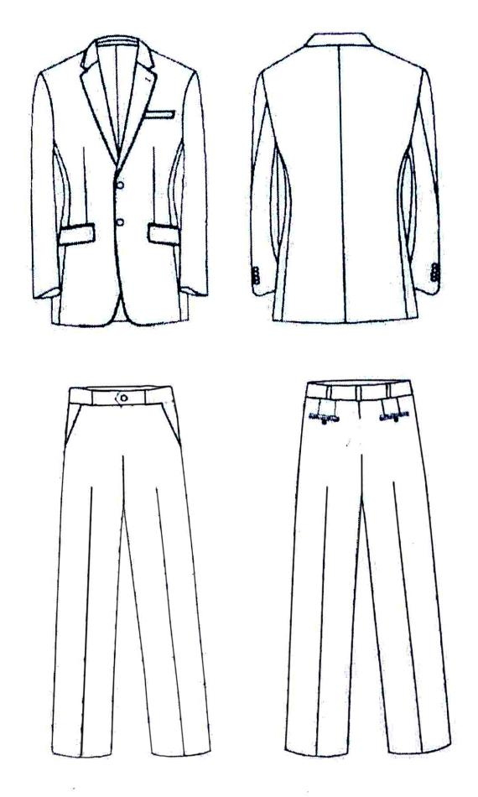

款式，上衣：驳领，两粒扣。裤子：单折/无折/双褶裤，后片双省道，双开线口袋。

女西服正装

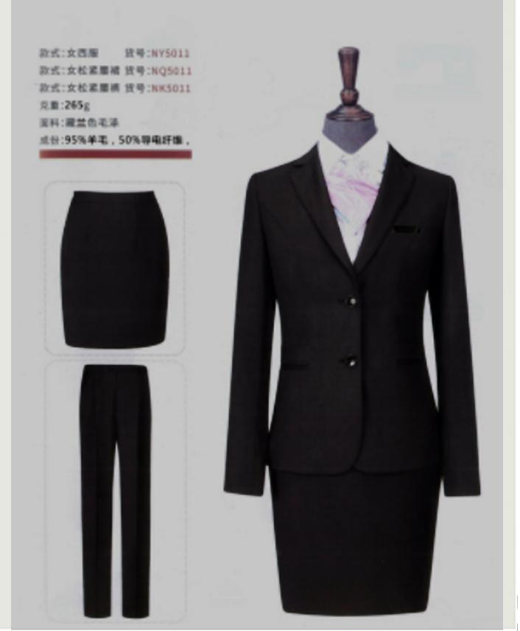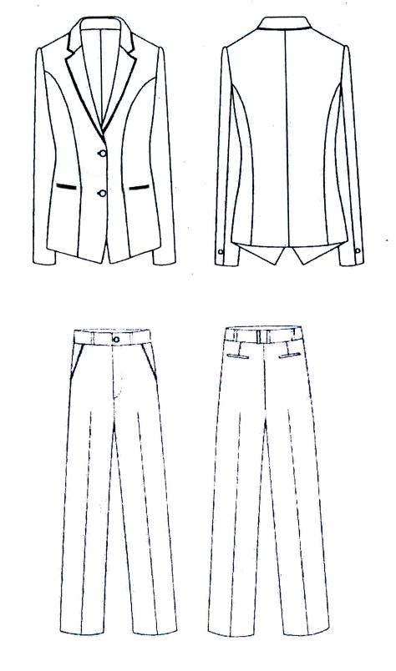

款式，上衣：平驳领，两粒扣，前片双开线口袋。裤子：直筒，双开线口袋，标准西裤，中/高腰可自行选择。

**标志工作服装**（女）

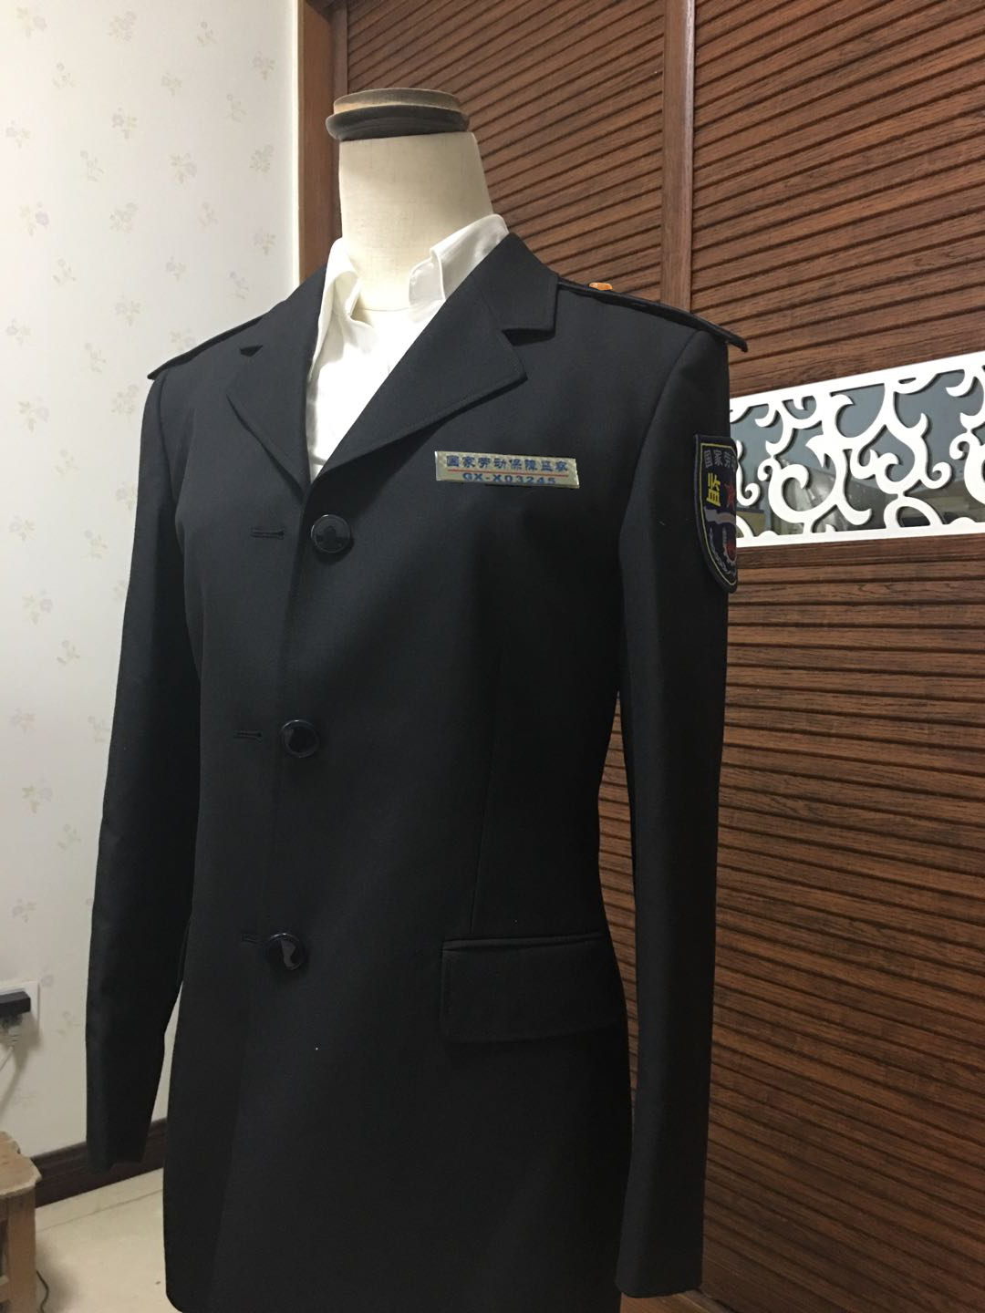

注：挂式标准臂章，带标准肩章，带标准执法胸号。

**标志工作服装**（男、女）

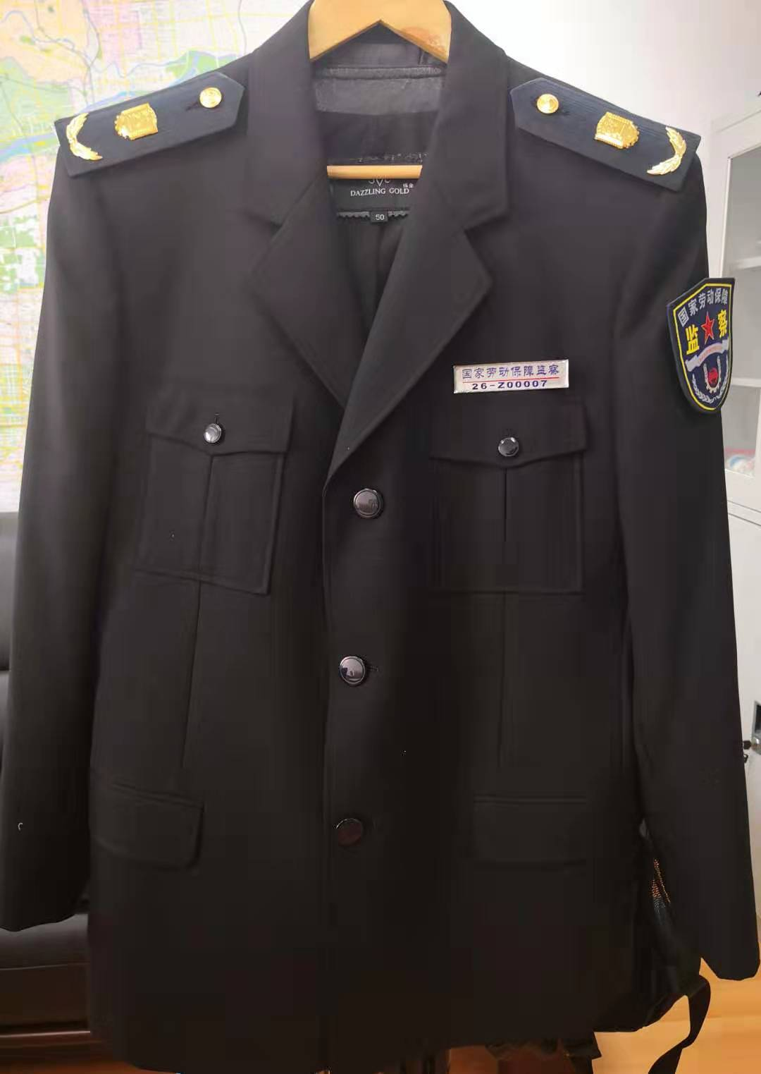

注：挂式标准臂章，带标准肩章，带标准执法胸号。

冬防寒服（男、女）

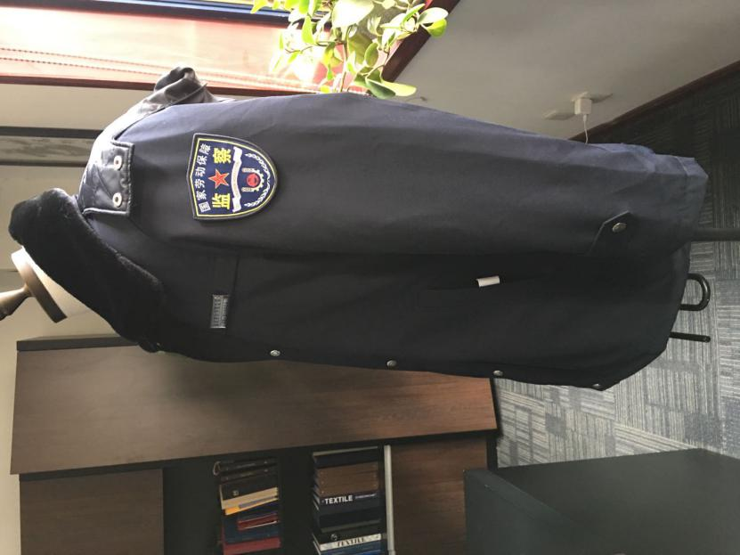

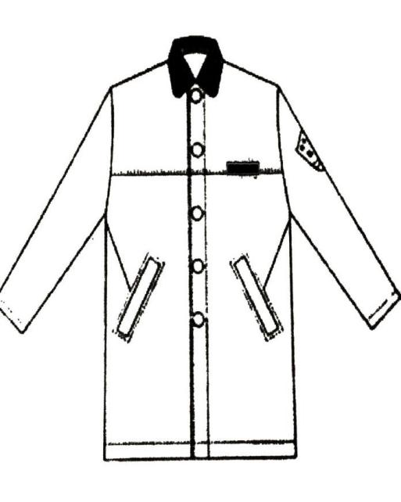

注：中长款，羽绒活动内胆，挂式臂章，扣式执法胸号。

冬服（男羊绒大衣）

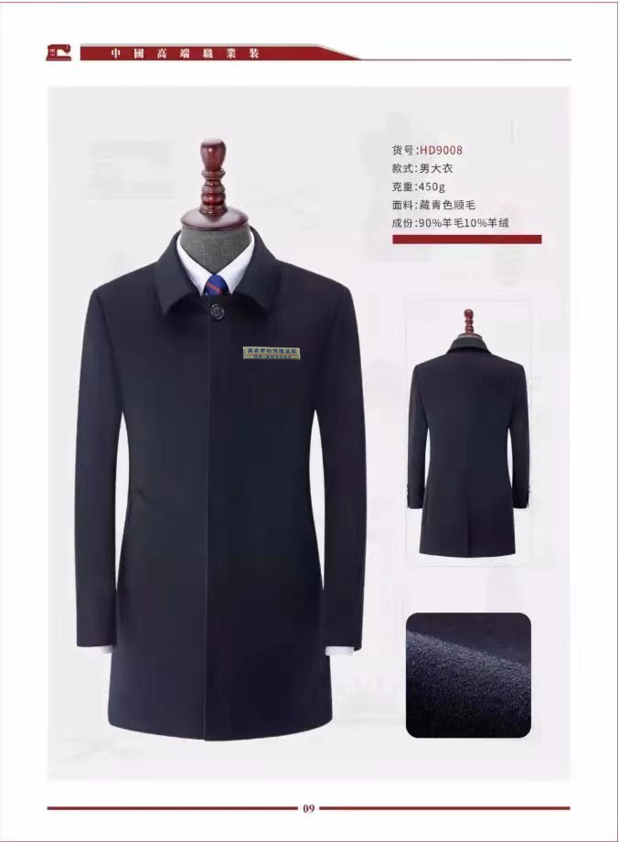

注：中长款，后下摆开叉，下披领可拉防风扣。

冬服（女羊绒大衣）

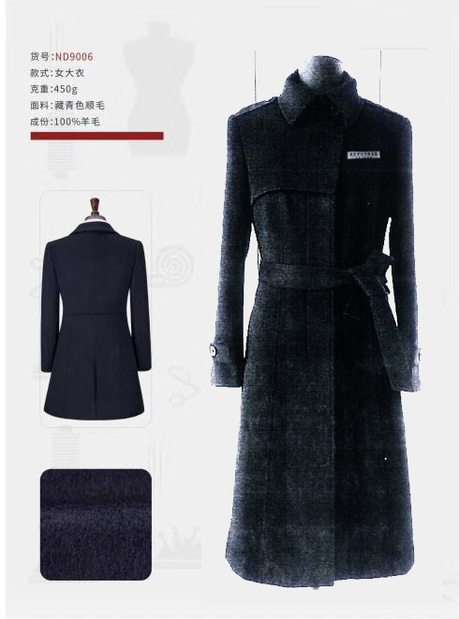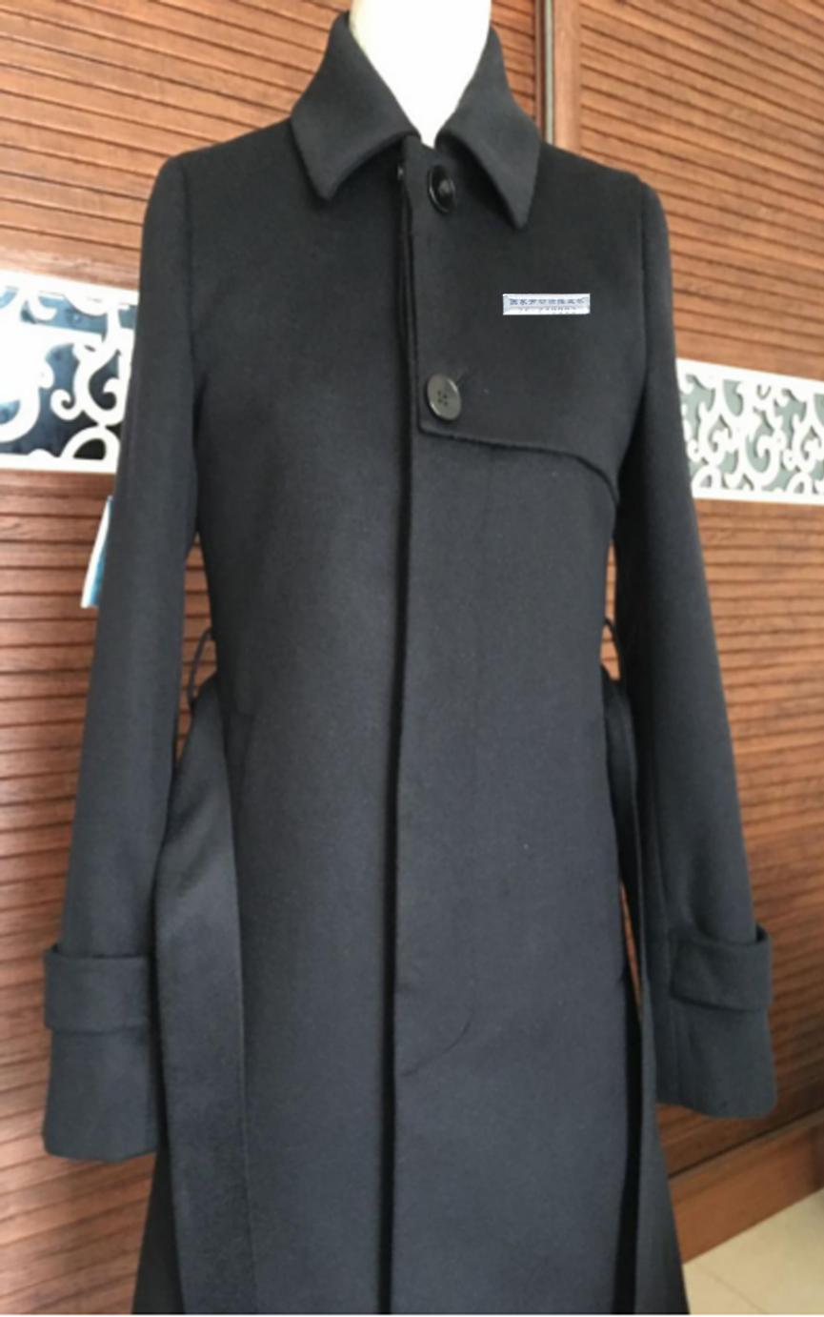

注：中长款，后下摆不开叉。

